超市管理系统
项目开发总结报告

目录
1．引言 2
1.1编写目的 2
1.2项目背景 3
1.3定义 3
1.4参考资料 3
2．开发结果 3
2.1产品 3
2.2主要功能及性能 4
2.3所用工时 5
2.4所用机时 5
2.5进度 5
3．评价 6
3.1生产率评价 6
3.2技术方案评价 6
4．经验与教训 7

1．引言

1.1编写目的
此报告为系统开发完成后的经验与教训的总结，供公司管理层从中调整公司计划等。

1.2项目背景

最初的超市资料管理，都是靠人力来完成的。但近几年我国超市经营规模日趋扩大，销售额和门店数量大幅度增加，而且许多超市正在突破以食品为主的传统格局，向品种多样化发展。小型超市在业务上需要处理大量的库存信息，还要时刻更新产品的销售信息，不断添加商品信息，并对商品各种信息进行统计分析。因此，在超市管理中引进现代化的办公软件，实现超市庞大商品的控制和传输，从而方便销售行业的管理和决策，为超市和超市管理人员解除后顾之忧。

1.3定义
略

1.4参考资料
[1]. 彭克俭 《系统需求规格说明书》
[2]. 杨广通、陈方鹏 《概要设计说明书》
[3]. 杨广通、陈方鹏 《详细设计说明书》
[4]. 李星谷 《项目计划》

2．开发结果

2.1产品
《系统需求规格说明书》
《概要设计说明书》
《详细设计说明书》
《项目计划》
《配置管理计划》
登录模块：代码行：187
个人信息管理模块（查询）：代码行：105
人力资源管理模块（显示列表、添加、查询）：代码行：252
公司财务管理模块（显示列表、查询）：代码行：208
商品类型管理模块（添加）：代码行：110

2.2主要功能及性能
显示列表、添加、查询

2.3所用工时
序号 | 角色 | 投入工时 | 开始日期 | 结束日期
1 | 李星谷 | 240h | 11-4 | 11-26
2 | 彭克俭 | 240h | 11-4 | 11-26
3 | 杨广通 | 240h | 11-4 | 11-26
4 | 陈方鹏 | 240h | 11-4 | 11-26

2.4所用机时
序号 | 角色 | 投入工时 | 开始日期 | 结束日期
1 | 李星谷 | 240h | 11-4 | 11-26
2 | 彭克俭 | 240h | 11-4 | 11-26
3 | 杨广通 | 240h | 11-4 | 11-26
4 | 陈方鹏 | 240h | 11-4 | 11-26

2.5进度
（本计划是 WBS、时间计划、资源安排的结合）
(此处仅为示例，请参看 PROJECT 产生的文件)
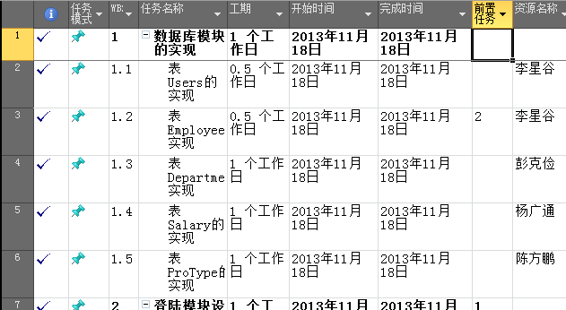
图1 时间计划表

3．评价

3.1生产率评价
平均每人每月生产的源程序行数：420
平均每人每月生产文档的字数：2400

3.2技术方案评价
开发和管理一个基于B/S模式的管理信息系统需要开发和利用高效率的网络资源.并且应该充分利用高技术含量的技术.本系统开发中使用了Java Server Pages ，Java Bean.为了能将Java Server Pages，Java Bean，以及Java Servlets三种技术有机结合起来，本系统的总体架构采用了MVC模式.
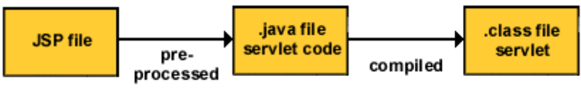
图2 从 JSP 文件到 servlet 的流程
我们可以只使用JSP构建电子商务系统，但如果想完成一个有效的应用程序并用于商业上，则需要综合Java Server Pages，Java Bean，以及Java Servlets三种技术相互补充的力量。这种情况下就必然要使用MVC模式，它把应用程序划分为独立的数据管理Model，表现形式View，和控制组件Controller，成为最先进的图形用户接口的基础。这些划分模块支持独立开发并且以重复使用组件。

经验与教训
中小型超市综合管理信息系统的开发是在Window7平台上，以JSP+JavaBean为前台，采用SQL Server 2008作为数据库管理系统管理后台数据库。本系统是超市信息管理建设中必不可少的一部分，它实现了现代管理信息系统的大部分功能需要。使用本系统可以使企业管理更加方便快捷，合理的页面设计也使得这个企业用户充分享受到未来基于Internet管理信息系统的优越。
本系统开发说明：
(1)功能完备 在开发初期，查看了大量关于电子商务，管理信息系统，J2EE等方面的资料，同时借鉴了很多其他电子商务网站和管理信息的流程。经过总结，确定了满足需求分析的基本模块。系统总体设计上实现了整个系统模块的划分，系统主要包含5大模块，分别是：人事管理信息，企业财务管理，商品采购管理，商品销售管理，个人信息咨询，基本上实现了综合管理系统的所有功能。
(2)界面友好 系统用户登陆到管理页面后，每页有导航和引领的作用。系统根据用户角色的不同，直接进入不同的管理页面，同时导航条方便快捷的引导用户进行各种合理的操作。
(3)管理科学 本系统一开始就从管理学的角度做出了详细细致的考虑，后来有参考了ERP，现代电子商务管理等，最后才做出了系统总体设计，同时在设计中也遵循现代企业管理的理念，因此可以讲该系统是较为科学的。
这一次团队开发综合管理信息系统，从开始选择课题的困惑到最终完成了一个我们还算满意的作品，我们学到了很多很多东西。需求分析—>系统架构设计—>总体模块设计—>详细模块设计—>编码—>调试测试，按照这个步骤一步一步走过来，我们的进度可以说是相对比较慢的。后台管理部分就是在后期制作完成的。近1个月的不断磨练，我们最大的收获除了学到了真正可以应用的知识外，更重要的是激发了我们对Java和JSP的强烈兴趣。

